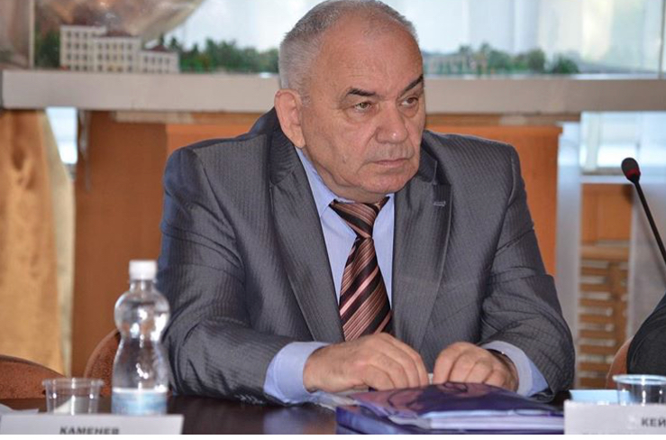**ОТЧЕТ**

**Кейт Владимира Артуровича**

(депутата Белогорского городского Совета народных депутатов VII созыва)

**Уважаемые избиратели!**

Год назад на выборах в городской Совет, я был избран депутатом по списку местного отделения политической партии «Единая Россия».

Избирательный список возглавил секретарь местного отделения партии, действующий Глава города - Мелюков С. Ю. Наша Программа, с которой мы шли на выборы – это и подведение итогов проделанной работы местного отделения партии, и программа дальнейших действий, программа развития Белогорска до 2021 года.

Предложенная Программа, стала руководством к действию на ближайшие 4 года. Я, как депутат от партии «Единая Россия», активно поддерживаю в представительном органе – городском Совете народных депутатов все преобразования, проводимые в нашем городе действующей властью, в реализации намеченных планов.

На первом заседании городского Совета, при формировании депутатских комиссий, стал членом двух комиссий: по налогам, финансам и бюджету, и по социальным вопросам и защите прав человека, где был избран председателем этой комиссии.

Работая в комиссии по налогам, финансам и бюджету, имею возможность при формировании доходной и расходной части бюджета на предстоящий финансовый год, предварительно рассматривать, какие средства и в каком объеме поступают в доход, и как они распределяются по расходным частям бюджета, особенно в сфере образования, культуры и другим вопросам социального значения, а также осуществлять депутатский контроль за эффективным использованием этих средств, в течение отчетного периода.

Основным направлением моей депутатской деятельности является социальная сфера и защита прав человека. Являясь председателем комиссии по этим вопросам, в течение отчетного периода стремился содействовать реализации Программы местного отделения партии «Единая Россия» в разделе «Социальная политика». Хочется отметить большую проделанную работу Администрацией города в 2018 году в сфере образования, в частности: начало строительства нового Детского сада на 170 мест в микрорайоне «Транспортный»; капитальный ремонт крыш в школах № 10 и № 3; современные металлические покрытия и ремонт фасада начальной школы № 200.

Работая по вопросам социальной политики в городе, общаясь с работниками учреждений образования и культуры, молодежью и ветеранами, изучая материалы, выносимые на заседание городского Совета, появились новые вопросы, которые требуют решения. Эти вопросы несложны и в компетенции муниципальной власти, но требуют для их решения выделение дополнительных финансовых средств и доброй воли ответственных работников Администрации города:

1. В загородних детских оздоровительных лагерях: «Белогорка» (создан в 1958 году) и «Мелиоратор» (открыт в 1972 году) за весь период своей работы, материальная база этих учреждений не реконструировалась, не обновлялась из-за недостаточности финансирования. Из-за этого они перестают быть привлекательными для детей в летний период, спрос на отдых в этих оздоровительных детских лагерях падает.

Необходимо, на мой взгляд, увеличить финансирование этих учреждений, для реконструкции инфраструктуры. Определить в оздоровительных лагерях разные направления организации отдыха и воспитания детей. От этого выигрывают все, будет конкуренция, а у детей и у родителей выбор.

1. В нашем городе нет «Выставочного зала». Сейчас, есть возможность на базе Актового зала в здании по улице Гагарина, д.19«А» открыть «Культурно-выставочный зал». Здесь возможно организовать различные выставки: художников, народных умельцев, фотографий и документов к знаменательным датам страны и нашего города, организовать демонстрацию хроникально – документальных фильмов об истории города, проведение встреч ветеранов с молодежью, возможно в хорошо оформленном месте разместить «Книгу Памяти», рассказывающей об участниках Великой Отечественной войны пришедших живыми с фронтов и восстанавливающих народное хозяйство города, для того, чтобы потомки - дети и внуки в открытом доступе могли прийти и с гордостью почтить их память: «Никто не забыт, ничто не забыто».
2. Приближается знаменательная дата 75 – летие Победы в Великой Отечественной войне. На территории «Памяти и Славы г. Белогорска» есть «Аллея Героев», где расположены постаменты с фамилиями Героев Советского Союза и России. Хотелось бы, чтобы за каждым постаментом стоял небольшой баннер с портретами Героев и описанием их боевого или трудового подвига, а на входе, располагалась легкая дугообразная, металлическая Арка, с одной стороны окрашенная красным цветом, с другой – триколором, а посередине – Герб Белогорска. Это было бы большим познавательным и патриотическим фактором в воспитании молодежи.

Уважаемые избиратели! Мой отчет несколько отличается от принятых норм их написания, просто я хотел показать, над чем я буду, в частности, работать в будущем году.

С уважением В.А. Кейт